Grac (F)
--- Frank Orthey 2022/03/06 18:45
Für diesen Basisbeitrag wird noch eine Autorin/ein Autor gesucht. Bitte bei Interesse Frank Orthey kontaktieren.
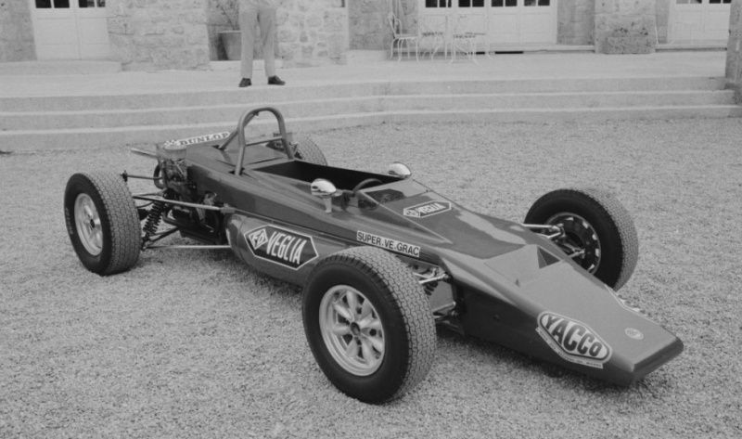
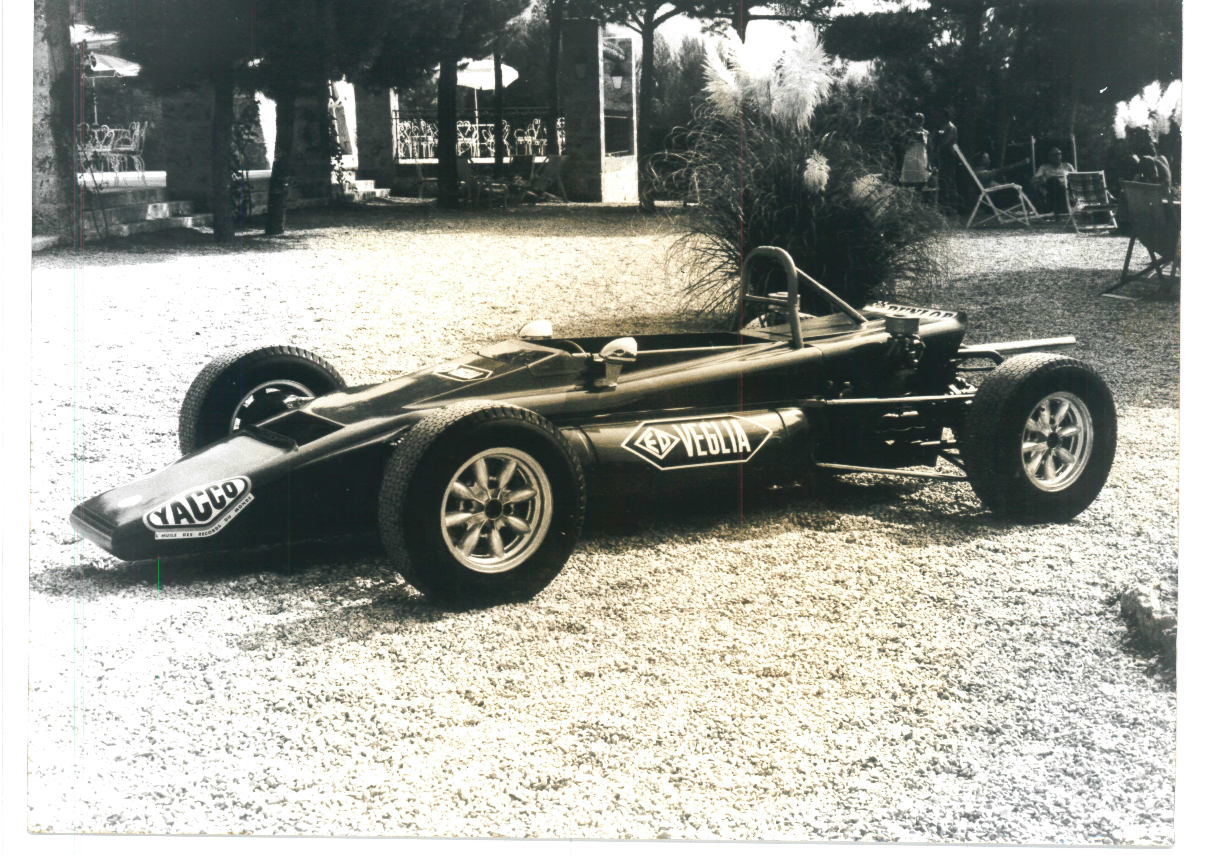
Grac Super Vau

Geschichte
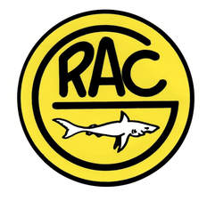
GRAC (1964 - 1974) steht für die Initialen seiner 4 Gründer, „Grangeon, Roche und Cromen“ und dazwischen Sergei Aziomanoffs „A“. Die bei allen Grac-Modellen verwendete MT-Fahrgestellbezeichnung war eine Hommage an Maurice Trintignant. Das Unternehmen befand sich in der Drôme.
In Super-Vau-Nenn- und Ergebnislisten zwischen 1970 und 1972 tauchen die Fahrer Freddy Grainal (B) und Gerard Pillion (F) im MT 12 auf.
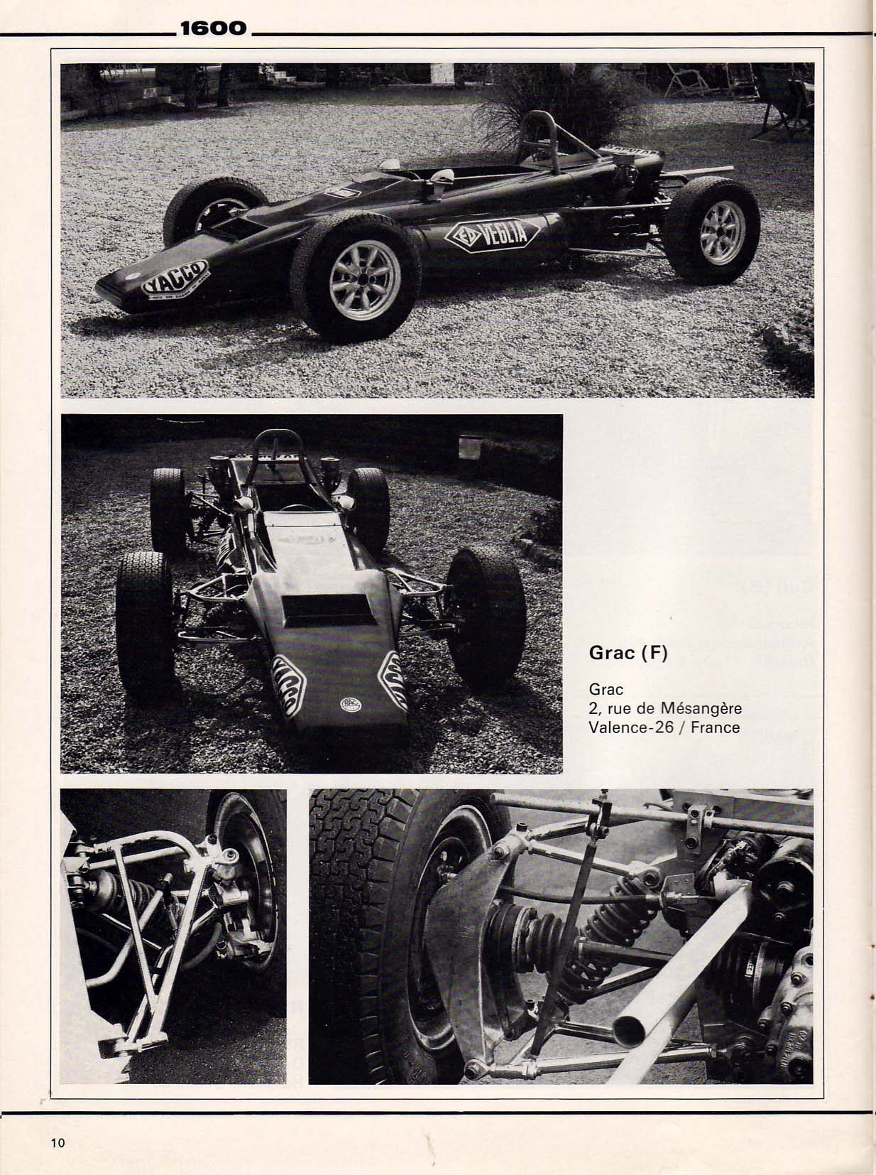
Der französische Grac gehörte zu den ersten in Europa entstandenen Super Vaus - so die „Gute Fahrt“ 03/1971, S. 38
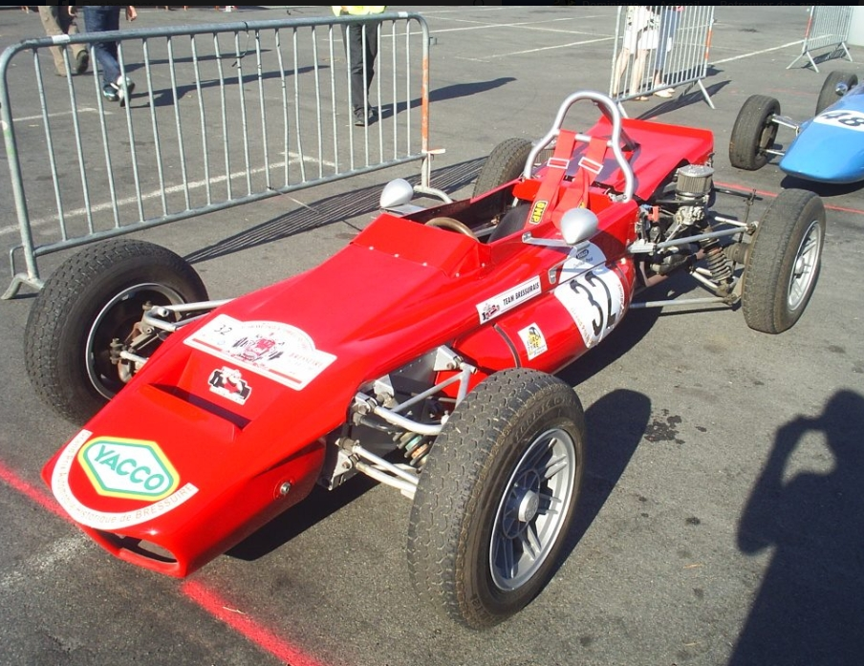

Bauzeit/Baujahre

Typen und Technik

Konstrukteur(e)

Anzahl der gebauten FV- und Super-Vau-Fahrzeuge

Firmensitz- und Adresse (historisch, aktuell)
Grac, 2, rue de Mésangère, Valence-26, France

Quellen, Bücher, Websites
Archiv Historische Formel Vau Europa e.V.
https://www.formulasupervee.com/grac.html

Experten und Ansprechpartner

